**银行API支持多渠道多卡种配置需求**

# 1、概述

由于业务需要，银行API办卡链接需支持多渠道多卡种链接的配置功能，每个接入银行API的下游渠道，均可配置其办卡链接，由参数控制单卡/多卡/全卡种的链接。

参考目前行方给出的链接示例：

单卡申请链接：

https://xyk.cebbank.com/icip/icip-applypage/info1?cardId=5550&pro_code=SJDMK&corp_id=XCXM01&coopinfo=65097fff9ccbdfff4e0653a0d1c44464682526309648f1fee7f2599e87097fa3

多卡填表页面链接：

https://xyk.cebbank.com/icip/icip-applypage/info1?cardId=3703s&pro_code=SJDMK&corp_id=XCXM01&coopinfo=65097fff9ccbdfff4e0653a0d1c44464682526309648f1fee7f2599e87097fa3

多卡左右滑动页面链接：

https://xyk.cebbank.com/icip/icip-applypage/cardList?cardId=3702s&pro_code=SJDMK&corp_id=XCXM01&coopinfo=65097fff9ccbdfff4e0653a0d1c44464682526309648f1fee7f2599e87097fa3

全卡列表页面链接：

<https://xyk.cebbank.com/icip/icip-applypage/?pro_code=SJDMK&corp_id=XCXM01&coopinfo=65097fff9ccbdfff4e0653a0d1c44464682526309648f1fee7f2599e87097fa3>

可将链接分为三段处理，蓝色和绿色部分，作为可配置化的参数，放于管控台由运营人员进行配置，红色部分由于是固定内容，由系统自动拼接至链接尾部。根据为下游渠道配置的channel_id（渠道识别码），配置其对应的链接头和card_id（卡片唯一标识），并设置修改功能，可进行修改。

# 控台改造-银行渠道端链接配置

渠道管理下新增二级菜单-**渠道链接配置**。原型链接：https://org.modao.cc/app/a48922f7dd0c9c55ac6fc07eeeaf55d272807e77?simulator_type=device&sticky

**页面说明：**

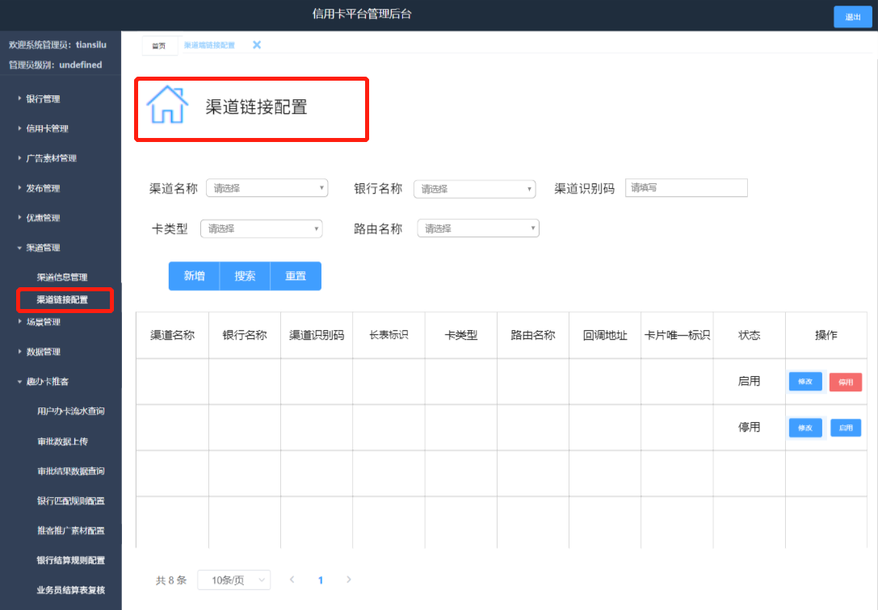

查询条件：**渠道名称**-下拉框筛选，取值来源于“渠道管理>渠道信息管理”下维护的渠道名称（非必输），**银行名称**-下拉框筛选，取值来源于“银行管理>机构银行管理”下维护的银行名称（非必输），**渠道识别码**-文本框输入（非必输，模糊查询），**卡类型**-下拉框筛选，枚举值包含：单卡、多卡填表、多卡左右滑动、全卡，**路由名称**-下拉框筛选，枚举值包含：苏州光大、沐洽光大，后续乐花若有可选路由，需增加配置项（非必输）。

功能按钮：新增、搜索、重置、修改、启用/停用

页面展示字段：渠道名称、银行名称、渠道识别码、长表标识、卡类型、路由名称、回调地址、卡片唯一标识、状态、操作。

**点击“新增”，弹框展示及说明：**

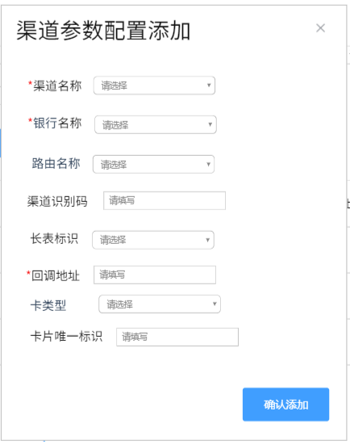

|  |  |  |  |
| --- | --- | --- | --- |
| 字段名 | 数据类型 | 属性 | 备注 |
| 渠道名称 | 选项 | 必输 | 取值来源于“渠道管理>渠道信息管理”下维护的渠道名称 |
| 银行名称 | 选项 | 必输 | 取值来源于“银行管理>机构银行管理”下维护的银行名称 |
| 路由名称 | 选项 | 非必输 | 枚举值包含：苏州光大、沐洽光大  后续乐花若有可选路由，需增加配置项 |
| 渠道识别码 | 文本框 | 非必输 | 根据业务提供识别号填入  例：FHTG177739SD0102SHMQ |
| 长表标识 | 选项 | 非必输 | 枚举值包含：长表、短表 |
| 回调地址 | 文本框 | 必输 | 填入下游渠道回调信息的IP地址或域名  例： |
| 卡类型 | 选项 | 非必输 | 枚举值包含：单卡、多卡填表、多卡左右滑动、全卡 |
| 卡片唯一标识 | 文本框 | 非必输 | 卡种  例：5550、3703s |

**点击“修改”，弹框展示及说明：**

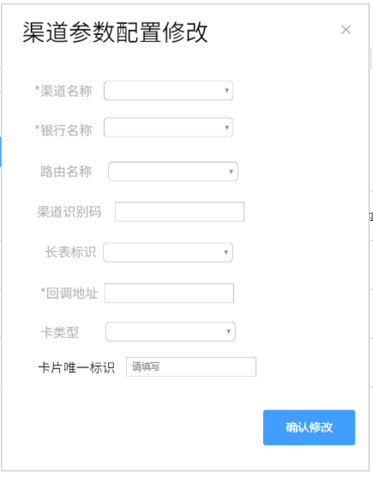

* 卡片唯一标识：文本框输入。 **非必输**

其余不可修改

**操作说明：**

唯一的“渠道-银行-路由-卡类型”组合，仅能存在一条链接处于生效中，若不符合需给出错误提示：“操作失败”。

# 3、回传渠道申卡链接逻辑

若渠道方上传的申卡类型为空，则默认按我方配置的链接返回给渠道方，若渠道方上传的申卡类型有值，则需判断申卡类型与cardid（卡片唯一标识）是否匹配，匹配逻辑：单卡对应四位cardid，多卡对应五位cardid，全卡无需看carid值，若不满足以上匹配条件，则按我方配置的链接返回给渠道方。当渠道方上传的渠道识别码的为空时，默认按我方配置的渠道识别码返回给渠道方。